OS IMPACTOS DO MERCADO DE CARBONO
NOS PROCESSOS CONTÁBEIS

Palavras-Chaves: Créditos de Carbono - Processos Contábeis – Mecanismo de Desenvolvimento Limpo

RESUMO

Atualmente, com a ascensão do tema aquecimento global e o advento do Protocolo de Kyoto, o principal desafio para o empresariado não só brasileiro, mas internacional, é inserir as regras do Protocolo em seus negócios, vislumbrando oportunidades de rentabilizá-lo. Por conta dos mecanismos criados que englobam o comércio de licença de emissões e os projetos MDL, Mecanismo de Desenvolvimento Limpo, o qual estimula a criação de negócios sustentáveis e capazes de sequestrar os gases de efeito estufa ou até mesmo evitar a emissão dos mesmos, surgiu outro desafio só que para a contabilidade, com a necessidade de definição de critérios e conceitos acerca dessas operações, agora com cunho estratégico para a empresa, auxiliando nas decisões quanto a investimentos socioambientais. Em face dessa necessidade, tanto o IASB quanto o FASB emitiram pronunciamentos, os quais não são suficientes para saber o correto tratamento dos créditos de carbono; dessa forma, o objetivo desta pesquisa foi investigar os impactos desse novo mercado nos processos contábeis, por meio de um estudo de caso em um projeto MDL de aflorestamento/reflorestamento. Como resultado, verificou-se uma convergência para a adoção das normas internacionais de contabilidade corroborando para a comparabilidade dos projetos MDL.

introdução

As mudanças do clima são os problemas mais preocupantes da geração atual, principalmente pelo fato de que nossas decisões definirão o bem-estar ou não das futuras gerações. O fenômeno causado pelo acúmulo de certos gases na atmosfera, conhecidos popularmente GEEs, gases de efeito estufa, são responsáveis pela retenção do calor e aquecimento da superfície da terra, e o principal responsável é o CO_{2,} gás carbônico. Em face do aumento da emissão dos GEEs na camada de ozônio, a última década do século XX foi marcada pela ascensão das iniciativas de proteção ambiental. A sociedade se viu obrigada a alterar o sistema de utilização da natureza e, na tentativa de controlar esse fato foi realizado o Protocolo de Quioto (1997), onde foram definidas as bases do acordo para reduzir em média 5% das emissões dos países desenvolvidos em relação aos níveis de emissão de 1990. Para a apuração dos resultados fixou se o período de 2008 e 2012, sendo que as partes envolvidas deveriam comprovar as medidas adotadas para a realização dos compromissos assumidos no protocolo.
Por conta do Protocolo foram criados os mecanismos de flexibilização dentre os quais se destaca o MDL, Mecanismo de Desenvolvimento Limpo, que tem como objetivo propiciar o Comércio de Permissões para os governos ou empresas do Oeste Europeu, Canadá e Japão que superarem suas metas de redução da emissão de GEE’s. Desse modo, esses países estarão licenciados a negociar os seus respectivos saldos positivos e, no caso inverso, os países que não atingirem suas metas de redução, poderão adquirir os créditos de carbono de projetos localizados em outros países, o que pode gerar um desenvolvimento sustentado dos países emergentes. O Brasil, mesmo com altos índices de queimadas e desmatamentos, apresenta um potencial crescente de oportunidades nesse mercado de carbono.
Com o intuito de regulamentar esse mercado, muitos pesquisadores estudam os impactos ambientais na contabilidade. Conforme Ribeiro (2005), “Não existe de fato um tratamento padrão e normatizado para a Contabilidade Ambiental, entretanto, há na área contábil uma corrente que propõe uma segmentação dentro da Contabilidade, com o propósito de ter prontamente evidenciado a relação da empresa com a sociedade onde está instalada.” Dentre os organismos internacionais, a ONU, Organização das Nações Unidas, vem realizando muitas reuniões com o intuito de disseminar os conceitos contábeis ambientais. Em 1997, foi desenvolvido o GRI, Global Reporting Initiative, que é um modelo global para divulgar as informações de sustentabilidade das empresas e o Conselho de Prioridade Econômica estabeleceu o SA 8000, Social Accountability 8000, relatório com foco nas condições de trabalho.

objetivo

O presente trabalho tem como objetivo analisar os impactos do mercado de carbono nos processos contábeis das empresas com projetos de geração e aquisição de créditos de carbono, buscando elucidar quais são os procedimentos da teoria contábil para o reconhecimento, a mensuração e a evidenciação das transações econômicas dos créditos de carbono.

justificativa

Este trabalho é justificável pela importância dada ao tema Responsabilidade Socioambiental pelo mercado mundial e pela necessidade de minimizar os impactos ambientais causados pela exploração dos recursos ambientais favorecidos pela pressão dos organismos internacionais. A contabilidade, na sua função de prover informações úteis para tomada de decisões econômicas aos seus usuários, não pode se abster dos problemas ambientais e sociais, porque ela é responsável pelo elo entre as empresas e a comunidade.
A escolha pela pesquisa desse tema faz-se por interesse pessoal do autor que, devido á sua formação acadêmica, considera-se inserido e responsável em contribuir para um desenvolvimento sustentável das corporações.
O aumento das preocupações ambientais e o Protocolo de Quioto incentivaram o surgimento de um novo mercado, o de créditos de carbono. O comércio desses créditos afetará muitas empresas e a contabilidade deve estar preparada para fornecer informações úteis e compreensíveis para os atuais e potenciais investidores, credores e demais usuários. Dessa forma, a importância da contabilidade nos remete à teoria da contabilidade, pois para ela o chamado processo contábil é resultado do ambiente social, econômico e político que delimita o fenômeno estudado. Para Lopes e Martins (2005, p.52) “o processo contábil é composto pelas etapas de reconhecimento, mensuração e evidenciação das atividades econômicas, sendo resultado de um amplo conjunto de forças econômicas, sociais, institucionais e políticas, visto que essas forças delineiam as principais características do processo contábil tendo em vista o grau de influência dos agentes interessados.”
Diante das incertezas desse mercado, muitos pesquisadores, entre eles Sandor (2002), ressaltam que, para reduzir e mitigar essas incertezas, é necessário realizar diversas pesquisas, dentre as quais ele estabelece que preparar procedimentos de contabilidade está entre as prioridades para atingir maturidade e eficiência do mercado de carbono.

metodologia

A preocupação em descobrir e, portanto, explicar a natureza vem desde os primórdios da humanidade, mas para atingir o objetivo é necessário o método, que é o conjunto das atividades sistemáticas e racionais que, com maior segurança e economia, auxilia a traçar o caminho a ser seguido, detectando erros e corroborando nas decisões do cientista (LAKATOS; MARCONI, 2003, p. 83).
Tendo em vista o foco da pesquisa, a metodologia utilizada consistiu em pesquisa documental, bibliográfica e empírica. A pesquisa bibliográfica foi embasada principalmente em fontes primárias e como complemento de informações foram utilizadas fontes secundárias. Quanto à pesquisa bibliográfica, por ser uma revisão dos principais trabalhos realizados forneceu, dentre outros, informações para planejar e evitar erros no desenvolver do trabalho. Para a definição de conceitos foi utilizado o método de raciocínio indutivo, pelo qual, segundo Richardson (1999): “[...]chega-se a proposições gerais a partir de observações particulares constatadas”. Este método diverge do método dedutivo, cujo objetivo é testar uma teoria, através da busca de sua refutabilidade empírica.
A pesquisa empírica teve como base um projeto de MDL, Mecanismo de Desenvolvimento Limpo e esta essa amostra foi selecionada a partir do site da BMF, Bolsa de Mercadoria e Futuros, pois por intermédio de uma plataforma criada pela BMF em parceria com o MDIC, Ministério do Desenvolvimento, Indústria e Comércio Exterior, todos os projetos relativos a crédito de carbono são nela armazenados e leiloados. Dessa forma, não foi utilizado o método probabilístico, onde a amostra é obtida ao acaso.

referencial teórico

mecanismo de desenvolvimento limpo (mdl)

Pelo regimento do Protocolo de Kyoto, os países desenvolvidos devem reduzir seus níveis de emissão de poluentes; no futuro, provavelmente, os países em desenvolvimento serão inseridos nesse contexto, tendo de assumir o mesmo compromisso. Dessa forma, como a redução de emissão não é obrigatória para os países em desenvolvimento, os mesmos podem criar projetos de MDL, com o intuito de negociar essas reduções com os países inseridos no Protocolo de Kyoto. Na figura 1 segue macro processo da responsabilidade e oportunidade dos participantes no protocolo.
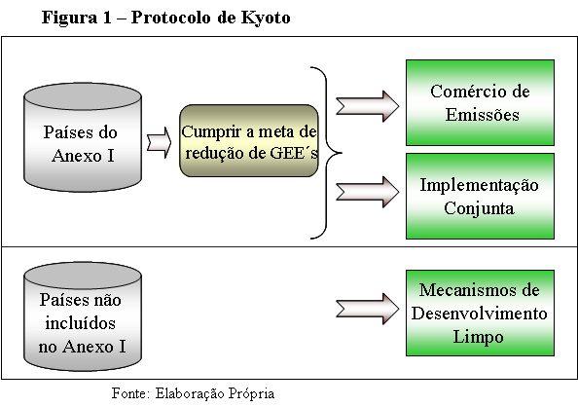

Dentre as alternativas existentes formuladas pelo Protocolo de Kyoto, o MDL envolve a criação e a implantação de projetos para diminuir e eliminar os gases de efeito estufa, projetos esses que poderão ser comercializados ou financiados pelos países desenvolvidos em troca de créditos para serem abatidos dos seus compromissos de redução de emissões.
Por meio dos projetos de MDL surge uma relação entre os países desenvolvidos, os quais possuem a efetiva obrigação de reduzir as emissões de GEE, e os países em desenvolvimento que se beneficiarão dessas práticas, sendo que a participação dos envolvidos deve ocorrer de forma voluntária e trazer benefícios reais, mensuráveis e de longo prazo.
Com a implatanção desses projetos são geradas as RCE’s, Reduções Certificadas de Emissões – (Certified Emission Reductions – CER). Por exemplo: no caso de uma empresa que compra um equipamento mais moderno que reduz a emissão de GEE, ou no caso de sequestro de carbono que significa a captura de CO₂ da atmosfera pela fotossíntese recuperando áreas degradadas.
De forma geral, a geração das RCE’s, no caso de países em desenvolvimento como o Brasil, são lastreadas em projetos de energia, eficiência energética, dentre outros, devidamente aprovados de acordo com as etapas estabelecidas no Protocolo.
Para a implantação do projeto MDL é necessário elaborar um DCP, Documento de Concepção do Projeto, que conterá todas as informações sobre a empresa que está implantando o projeto, as formas de mensuração da quantidade de carbono evitada, chamada de metodologia de linha de base e o plano de monitoramento das atividades de projeto; então esse projeto deve passar pela aprovação da Comissão Interministerial de Mudança Global do Clima (CIMGC); após a aprovação, o DCP é enviado ao Conselho Executivo, na ONU, para registro do projeto de MDL, sendo que este deverá ser certificado e monitorado para garantir a continuidade e geração das RCEs.

mercado de carbono

De acordo com dados do UNFCCC (United Nations Framework Convention on Climate Change), atualmente existem 826 projetos, dentre os quais o Brasil aparece em 3º lugar, com 13% dos projetos criados. A relação dos países que representam 80% do total de projetos de MDL segue no gráfico 1.

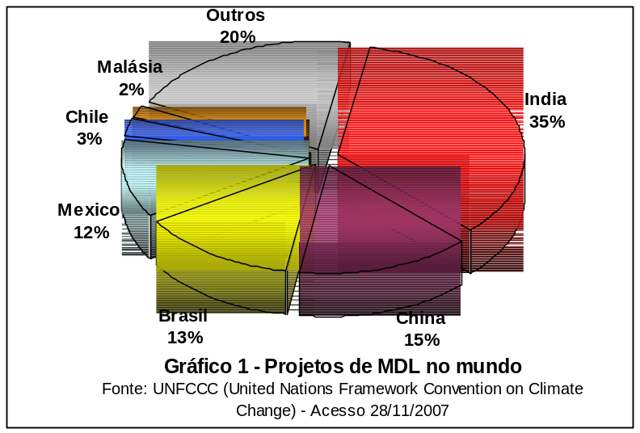
Dentre os projetos aprovados pelo MCT (Ministério da Ciência e Tecnologia), atualmente existem 198 projetos, do quais 164 já foram aprovados sem ressalvas e, desses projetos, a abertura por escopo segue no gráfico 2.
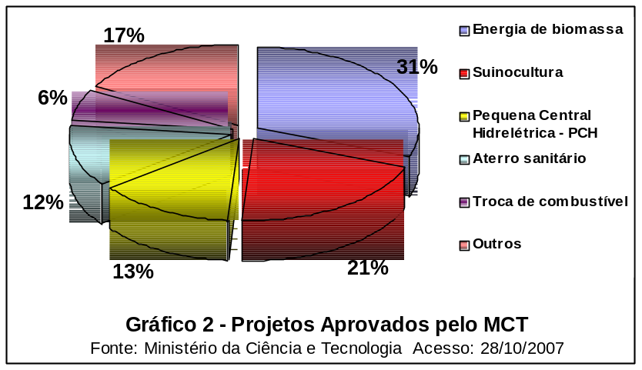
Considerando que os projetos relacionados à energia de biomassa representam 31% dos projetos de MDL, este estudo de caso foi relacionado a um projeto de reflorestamento, o qual se insere nesse item.
Em 2007 ocorreu o primeiro leilão de crédito de carbono no Brasil relacionado a projeto de MDL. Esse leilão foi realizado pela BMF (Bolsa de Mercadorias e Futuros) que negociou 808.450 créditos de carbono a € 16,20 por tonelada de carbono, equivalente à quantidade de despoluição que o aterro Sanitário Bandeirantes conseguiu ao canalizar gases tóxicos antes de serem jogados na atmosfera. Essas iniciativas de captação de recursos por meio de implantação de projetos de MDL estão cada vez mais freqüentes entre as empresas brasileiras, como foi o caso do Aterro Bandeirantes, que captou 34 milhões de reais com a operação de crédito de carbono.

processo contábil

contabilidade

Os procedimentos da teoria contábil são imprescindíveis a todos os interessados nas informações contábeis e financeiras e, com certeza, englobam questões como crédito de carbono. Ainda que muitos estudiosos acreditem ser apenas a compra do direito de poluir, é incontestável a importância desses créditos na mitigação das implicações sobre as mudanças climáticas e de sua responsabilidade global sobre o ecossistema mundial.
Conforme ressalta Iudícibius (2004, p.32) “o objetivo principal da contabilidade é fornecer informação econômica, física, de produtividade e social relevante para que cada usuário possa tomar suas decisões e realizar seus julgamentos com segurança.”

ativo

Com o intuito de construir um suporte conceitual para o registro das transações que envolvem créditos de carbono, ativos representam bens ou direitos, os quais se pretende ou espera converter em dinheiro em algum momento futuro, ou seja, possuem algum benefício econômico futuro para a organização.
Dentre as diversas classificações de ativos, o Ativo ambiental é formado pelo imobilizado no que se refere a equipamentos adquiridos visando à eliminação ou redução de agentes poluentes, com vida útil superior a um ano; por gastos com pesquisa e desenvolvimento de tecnologias de médio e longo prazo, constituindo, a rigor, valores integrantes do ativo diferido na situação brasileira, se envolverem benefícios econômicos em exercícios futuros; e por estoques, quando relacionados com insumos do processo de eliminação dos níveis de poluição.
Em 2003, o IASB criou o IFRIC (International Financial Reporting Interpretation Commitee), que foi responsável pela elaboração do IFRIC 3, que expõe critérios de contabilização acerca dos créditos de carbono. Segundo o IFRIC 3, o conceito de licença ou direito a créditos de carbono é de um certificado transferível, o qual a entidade pode negociar tanto para liquidar suas obrigações de emissões quanto vendê-las para empresas com saldos negativos em suas metas de redução.
O IFRIC 3 foi traduzido em português lusitano pela Comissão de Normalização Contabilística de Portugal no ano de 2006, através da emissão da interpretação técnica de número 4 e, dessa forma, segundo a normativa IAS 38 § 7 (2006): “essas licenças são classificadas como ativo intangível, ou seja, ativo não monetário identificável e incorpóreo possuído pela entidade e utilizado para a produção ou, o suprimento de bens ou serviços, para aluguel, ou para propósitos administrativos.”
Em 1 de outubro de 2003, o IFRIC se reuniu novamente para discutir as 40 cartas que receberam comentando a minuta da interpretação emitida. Somente dois respondentes concordaram completamente com a interpretação proposta. Muitos respondentes discordaram com vários aspectos do modelo, entretanto, dos problemas básicos são relevantes para o comitê e por isso são descritos a seguir. Os programas de redução de emissões estão em um estágio embrionário e o comitê deveria aguardar o surgimento de novos modelos, a interpretação proposta carece de simetria e o resultado contábil não reflete a essência econômica da transação.
Em específico, o ativo é contabilizado ao seu valor justo no início do período aquisitivo e o passivo é contabilizado o seu valor justo durante o período aquisitivo. Como resultado disso, uma entidade pode reconhecer um resultado líquido inicialmente e durante o período aquisitivo apenas pela reversão deste resultado pela liquidação do passivo. Isto é, mesmo sem a entidade emitir exatamente um montante de gases equivalente às licenças que possui, pode vir a reconhecer ganho ou perda resultante da variação no valor justo durante o período aquisitivo. Depois de analisar os comentários recebidos, o comitê reafirmou suas conclusões na interpretação, em sua reunião de outubro. Entretanto o comitê esboçou preocupação com relação à falta de simetria, e observou que a falta de simetria surge porque os IFRS, como também os US GAAP contêm modelos mistos de avaliação com alguns itens reconhecidos pelo seu custo e outros reconhecidos pelo seu valor justo, como também possuem um modelo de apresentação misto, com ganhos e perdas reconhecidos ora na demonstração de resultados do exercício ora no patrimônio líquido.
Dada essa sucinta análise do IAS, o comitê considerou se as licenças deveriam ser contabilizadas como ativos financeiros de acordo com o IAS 39. Porém, as licenças não possuem os requisitos de um ativo financeiro conforme definido pelo normativo citado, dado que não se tratam de ações, cotas, nem contratos, ou outros ativos financeiros semelhantes. Ser comercializável a qualquer momento não é suficiente para fazer as licenças serem ativos financeiros pois assim o são quaisquer outros commodities. Entretanto o comitê percebeu que as licenças possuem algumas características que são mais comumente encontradas em ativos financeiros, do que em ativos intangíveis. Particularmente muitas são transacionadas em um mercado ativo, com um mecanismo de precificação de um produto específico, como a tonelada de dióxido de carbono enquanto commodity.
Como resultado dessas características, alguns membros do comitê acreditam que as licenças devem ser mensuradas por seu valor justo tendo suas variações refletidas na demonstração de resultados do exercício. Esse tratamento, no entanto não é possível de acordo com o IAS 38 pois o mesmo permite o reconhecimento das variações no valor justo refletidas no patrimônio líquido. Sendo assim o IAS 38 teria de ser editado para que todos os ativos intangíveis que são transacionados em mercados ativos sejam avaliados ao valor justo e suas variações consideradas no demonstrativo de resultados do exercício. O comitê decidiu não considerar esta abordagem tendo em vista um projeto específico relativo ao reporte de desempenho financeiro. Este projeto discute a remoção da distinção entre o reconhecimento das variações no valor justo no patrimônio líquido ou na demonstração de resultados exercício conforme o IAS 38.
O comitê também ressaltou no IAS 38 § 8, que licenças para a pesca e cotas de importação são exemplos de ativos intangíveis, e são similares às licenças para emissão de dióxido de carbono em muitos aspectos.
Com a devida importância da mensuração dos ativos, existem diversos critérios de avaliação, os quais se fundamentam em valores de entrada e saída. Dentre esses critérios, o mais difundido é o custo histórico, ou seja, o preço pago no momento da aquisição do bem e também por ser mais fácil na sua mensuração.
Dentre os critérios a valores de entrada, existem ainda o custo histórico corrigido, custo corrente e custo corrente corrigido, sendo que cada um desses critérios produz um efeito distinto nas demonstrações contábeis. Referentemente aos critérios a valores de saída, existem o valor realizado, valor realizável líquido, valor de liquidação, preço corrente de venda, valor presente líquido e valor de realização futuro (MARTINS, 2001).
De acordo com o pronunciamento do Fasb, Financial Accounting Standard Board, SFAS 6 (1985, p. 16): “Os ativos são benefícios econômicos futuros prováveis obtidos ou controlados por uma dada entidade em conseqüência de transações ou eventos passados.”
Segundo pronunciamento do VIII, do Instituto dos Auditores Independentes do Brasil – Ibracon, define como ativo diferido: “[...] as aplicações de recursos em despesas que contribuirão para a formação do resultado de mais de um exercício social. Estão compreendidas nesta classificação, entre outras, as despesas de organização, custos de estudos e projetos, despesas pré-operacionais, despesas com investigação científica e tecnológica para desenvolvimento de produtos ou processos de produção e encargos incorridos na reorganização ou reestruturação da entidade.”
Outro entendimento sobre a classificação de ativo dos créditos de carbono é feita por Ribeiro (2005, p. 64), onde cita: “ No caso dos detentores de RCEs, que vão utilizar os benefícios delas decorrentes durante longo período, o que atualmente pode ser de até 40 anos, devem proceder de forma semelhante no que se refere à contabilização dos referidos títulos, ou seja, classificá-los no ativo imobilizado, como ativo intangível representativo da concessão de direito, cuja amortização se fará durante o período de validade dos créditos de carbono correspondentes, proporcionalmente ao consumo de unidades de redução emitidas.”
Tendo em vista a dificuldade no confronto entre as receitas e despesas advindas de um mesmo investimento, os projetos de MDL findam por se caracterizar como ativo diferido.

Passivo

Dentre os tipos de passivo, o passivo ambiental consiste nos investimentos necessários, bem como multas e indenizações em potencial, quando se praticou ou se pratica uma agressão ambiental, sem possuir nenhum projeto aprovado para a reabilitação do Meio Ambiente, exigido legalmente ou de sua própria decisão.
Pelo FASB, no SFAS 6 (1985, p. 18), define que: “passivos são sacrifícios prováveis dos benefícios futuros por meio da transferência de ativos, ou prestação de serviços a outras entidades no futuro e conseqüência de transações ou eventos passados.”
De acordo com o IAS 37, toda vez que as emissões forem realizadas surgirá um passivo. O IAS 37.36 requer que uma provisão seja avaliada pela melhor estimativa do gasto requerido para liquidar a obrigação presente na data do balanço patrimonial ou seja o valor que a empresa pagaria para liquidar a obrigação ou transferi-la para terceiros. No caso da obrigação de entregar licenças ou pagar uma multa pelas emissões realizadas, o comitê concluiu que este valor é normalmente o valor praticado pelo mercado pelo número de licenças requeridas para cobrir as emissões realizadas até a data do balanço patrimonial. Alguns participantes podem ter como melhor estimativas o pagamento de uma multa. Neste caso esta multa deve ser considerada na avaliação da provisão e não tratadas separadamente.
Lopes e Martins (2005) sugerem que os passivos sejam reconhecidos de acordo com sua probabilidade de ocorrência, informando os sacrifícios de recursos futuros da entidade, e não simplesmente pela sua obrigatoriedade jurídica.
Como nos projetos de MDL e na comercialização de créditos de carbono, há ocorrência de uma obrigação pertinente ao compromisso de execução de um projeto. Essa obrigação deve ser contabilizada como passivo, porém muitos pesquisadores ressaltam que a mensuração desses valores não é facilmente obtida, o que dificulta o reconhecimento do passivo.

Receitas

As receitas são conceituadas como as entradas ou outros aumentos nos ativos de uma entidade ou extinção de passivos, durante determinado período, advindos da venda, prestação de serviços ou outras atividades que se constituam no objeto central de atuação da entidade.
Com uma visão mais abrangente do conceito de receita, Iudícibius (2004, p.168) define que “receita é a expressão monetária, validada pelo mercado, do agregado de bens e serviços da entidade, em sentido amplo (em determinado período de tempo) e, que provoca um acréscimo concomitante no ativo e no patrimônio líquido, considerado separadamente da diminuição do ativo (ou acréscimo do passivo) e do patrimônio líquido provocados pelo esforço em produzir tal receita.”
No que tange à mensuração, autores como Iudícibius (2004) e Hendriksen e Van Breda (1999) são congruentes ao citar que a receita deve ser mensurada em termos ideais, pelo valor de troca do produto ou serviço prestado pela empresa. Além do que, esse valor atual deve coincidir com o valor atual dos fluxos de dinheiro que serão recebidos, por meio de uma transação que originou essa receita.
Referente aos créditos de carbono, como o Brasil é apenas gerador de projetos de MDL (situação que pode alterar após 2012, caso o Brasil tenha que participar das metas de redução dos GEE’s), tanto o IFRIC 3 quanto o FASB não apresentam definições acerca dos projetos MDL, pois o escopo desses pronunciamentos tem como foco o reconhecimento da receita das licenças de emissões apenas sob a ótica dos compradores.

Despesas

Quanto à classificação de despesas, o anunciado em Normas e Procedimentos em Contabilidade (NPC) 14 do Ibracon e o conceito adotado por Lopes e Martins (2005), definem que despesas são as saídas ou outras utilizações dos ativos de uma entidade ou criação de passivos durante um período, necessárias à obtenção da venda de ativos, prestação de serviços ou outras atividades que se constituam no objeto central da entidade.
Segundo Hendriksen e Van Breda (1999), “a finalidade de mensuração da despesa é medir os montantes atribuíveis ao exercício corrente e adiar para períodos futuros os montantes correspondentes a bens ou serviços a realizar.”

Classificação de receitas e despesas

Para a classificação das receitas e despesas, conforme a teoria elucida, ela pode ser feita de acordo com o objetivo pelo qual foi gerada, podendo ser caracterizada em operacional, não operacional e eventual ou extraordinária.
Na venda dos créditos de carbono, a receita gerada, independentemente do volume, é secundária, e como não representa a receita principal da entidade, mas deriva do processo operacional normal, pode-se denominá-la como operacional. Como o projeto MDL terá certa frequência na captação ou redução de carbono da atmosfera gerada, a receita proveniente dos créditos de carbono passa a ser não eventual, confirmando o conceito de operacional, além de que não será considerada extraordinária pelo fato de ter sido planejada.

confrontação entre receitas e despesas

Conforme a teoria da contabilidade, Hendriksen e Van Breda (1999), citam que “as receitas devem ser identificadas com o exercício no qual as principais atividades econômicas necessárias à criação e distribuição de bens e serviços são cumpridas, dado que haja medidas objetivas dos resultados dessas atividades.” Esse conceito de reconhecimento é o mais difundido na contabilidade, porém para os créditos de carbono no Brasil não há consenso para o momento ideal para o reconhecimento da receita oriunda da venda dos créditos dos CNER’s, dessa forma as partes geralmente adotam uma postura mais conservadora e reconhecem a receita o mais próximo da transferência efetiva dos CNER’s.
Uma vez que o reconhecimento de receitas não foi escopo do IFRIC 3, pois trata apenas do reconhecimento das licenças de emissões do ponto de vista do comprador, segundo o IAS essa receita deve ser reconhecida no momento em que a maior parte das incertezas estiver coberta. Desse modo, o momento do reconhecimento dessa receita passa a ser na venda dos títulos.
Conforme cita Barbieri e Ribeiro (2007): “[...] como os projetos de MDL geram os RCE’s, os mesmos podem ser classificados como gastos de pesquisa e desenvolvimento, visto que é elaborado um projeto e são relizados estudos para comprovar a sua eficiência, com o intuito da negociação no mercado ou a venda direta a compradores potenciais, mediante contrato entre as partes.”
Uma semelhante classificação é sugerida por Ferreira (2007), que detalha ainda mais a classificação do projeto em duas fases: “[...] (1) uma pré-operacional, cujas despesas seriam classificadas no ativo diferido até a aprovação do projeto de MDL, e revertidas à perdas do período caso não aprovado; e (2) uma operacional, em contas do ativo circulante – Seqüestro de Carbono em Andamento, antes da emissão dos títulos, e após a sua emissão em Seqüestro de Carbono Certificado.” Essa classificação sugerida por Ferreira (2007), tem como princípio, a ativação das despesas para confronto com as receitas. Em 15 de maio de 2007 foi editada o Pronunciamento CPC 01 (Redução ao valor recuperável de ativos), que é a primeira minuta de norma contábil do trabalho conjunto da CVM (Comissão de Valores Mobiliários) com o CPC (Comissão de Pronunciamentos Contábeis) e visa atender o processo de convergência das normas contábeis brasileiras com as normas internacionais de contabilidade. Dessa forma, esses ativos gerados por conta das despesas com créditos de carbono serão ativados apenas nos casos em que o valor desse ativo seja recuperável no futuro e, cada vez que se verificar que um ativo esteja avaliado por valor não recuperável no futuro, ou seja, toda vez que houver uma projeção de geração de caixa em valor inferior ao montante pelo qual o ativo está registrado, a companhia terá que fazer a baixa contábil da diferença.

evidenciação contábil

Diante das boas práticas que norteiam a contabilidade, a evidenciação é muito importante, uma vez que por meio dela é possível melhorar a avaliação dos impactos patrimoniais, visando a transparência e continuidade da empresa. Referentemente aos créditos de carbono, faz-se necessária essa evidenciação conforme anunciado pelo Conselho Federal de Contabilidade que, por meio da NBC T 15, sugere a necessidade de demonstrar à sociedade a participação e a responsabilidade social da entidade, evidenciando diversas informações de natureza social e ambiental, como investimentos e gastos com a preservação e/ ou recuperação de ambientes degradados.
O Ministério da Ciência e Tecnologia também regulamenta a evidenciação dos projetos de MDL no que tange à consistência, transparência, previsibilidade da geração e mensuração dos créditos, enfatizando a necessidade de tornar públicas informações pertinentes às atividades do projeto de MDL, disponibilizando ao público qualquer relatório técnico comissionado, além do acervo de regras, procedimentos, metodologias e padrões aprovados.

estudo de caso

Apresentação da empresa

A AES Tietê é considerada uma das mais eficientes geradoras de energia elétrica do Brasil e possui um parque de usinas composto por 10 hidrelétricas, com capacidade instalada de 2,65 mil megawatts (MW) e responde por cerca de 20% da energia gerada no Estado de São Paulo de 2% da produção nacional. (AES Tietê; 2007)
A empresa estudada faz parte do conglomerado AES Eletropaulo e é uma companhia aberta, com ações ordinárias e preferenciais negociadas na Bolsa de Valores de São Paulo - BOVESPA. A composição acionária da empresa é detalhada conforme figura 2.

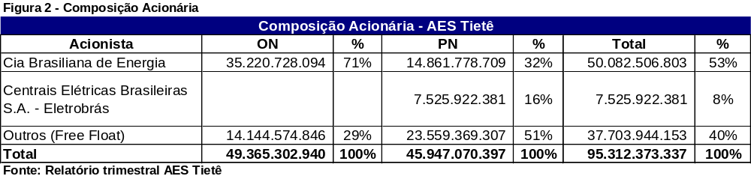

No 3º. trimestre de 2007, a empresa apresentou lucro líquido de R$ 141,1 milhões, com uma receita bruta de R$ 374,6 milhões, sendo que o principal produto gerador desse resultado é a comercialização de energia elétrica. Atualmente a empresa desenvolve 18 projetos de MDL, sendo que 5 estão em fase de aprovação.

projeto mdl – Reflorestamento de áreas de preservação permanente

Com a ascensão dos projetos de MDL, a AES Tietê iniciou em 2001 o programa de reflorestamento de Áreas de Preservação Permanente (APP’s) às margens das represas de suas usinas hidrelétricas nos Rios Tietê e Grande, criando um Projeto Florestal de Seqüestro de Carbono por meio do plantio de 16 milhões de mudas de 80 a 120 espécies nativas, em cerca de 9,6 mil hectares presentes nas áreas onde as usinas estão instaladas, sendo que desses quase 10 mil hectares, 1,3 mil hectares já estão reflorestados.
O crescimento dessas árvores deverá resultar, depois de 20 anos, na formação de matas ciliares semelhantes às florestas nativas existentes nas margens dos rios da região. Com base em estudos realizados pela empresa, essas florestas deverão remover, pelo processo de fotossíntese, mais de 3 milhões de toneladas de dióxido de carbono (CO₂) da atmosfera ao longo de 20 anos, permitindo a negociação de créditos de carbono com países desenvolvidos que ratificaram o Protocolo de Kyoto.
Além da contribuição à mitigação das mudanças climáticas globais, objeto da Convenção das Nações Unidas, essas florestas também contribuirão para a recuperação de parte da fauna originalmente existente, para a proteção dos rios (evitando assoreamento e carregamento de lixos e substâncias tóxicas) e para a melhoria da qualidade de vida das populações vizinhas.
O Programa de Reflorestamento da AES Tietê foi apresentado, com base nos princípios estabelecidos no Protocolo de Kyoto, à Junta Executiva do Mecanismo de Desenvolvimento Limpo (MDL). Essa Junta é responsável pela certificação de créditos de carbono a iniciativas que resultam ou na redução das emissões de GEE’s ou na remoção de dióxido de carbono por projetos de aflorestamento ou reflorestamento.
A metodologia desse projeto MDL foi aprovada pela ONU e é considerada pioneira no mundo, uma vez que visa o reflorestamento com plantas nativas, enquanto o mercado explora apenas plantações comerciais, como as de eucalipto, visando a extração da madeira combinada com a emissão de créditos de carbono.
A expectativa da AES Tietê é reflorestar entre 1.500 e 2.000 hectares por ano. O reflorestamento começa no final de 2007 e vai até março de 2008.
Dentre as áreas que contribuirão para o plantio de plantas nativas, é destacado na figura 3 a sua composição.
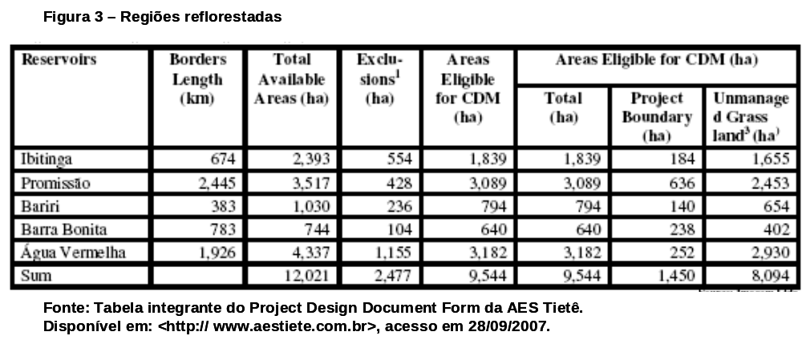

Negociações de crédito de carbono

Desde o início do projeto, a empresa incorreu em gastos como aquisição de mudas, além de gastos que vão desde as horas dos técnicos para coletar as sementes da Mata Atlântica e do Cerrado, até as taxas com a regulamentação e implementação do projeto. Como a empresa tem a intenção de possuir maior poder de negociação dos créditos gerados, adotou a estratégia de financiar com capital próprio todos esses gastos relacionados com o projeto. (AES Tietê; 2007)
Diante do processo de negociação, a AES Tietê ratificou uma carta de intenções com o Banco Mundial visando a venda de 10% dos créditos de carbono gerados, sendo que os demais créditos estarão disponíveis para negociação tanto no mercado secundário (Bolsa de Chicago) quanto pela ONU.
Essa estratégia de negociação foi adotada pela empresa pois, em face do aumento da demanda mundial pelos créditos de carbono, a empresa justifica que apenas após a fase da avaliação econômico-financeira é que irá decidir o melhor momento para negociá-los, uma vez que não necessita de financiamento externo para a implementação do projeto.
Em função da demanda atual por serviços de plantio estar voltada apenas para pequenas áreas e geralmente para a monocultura, como o eucalipto, o projeto da AES Tietê ganha uma dificuldade adicional, pois, para mensurar o custo do plantio com a diversidade de plantas que serão plantadas, a empresa informa que não terá precisão nas previsões de gastos. Outro item relevante a ser abordado é que, antigamente, nos projetos de reflorestamento com mais de 50 espécies não era observada a questão de maximização de lucro, ou seja, havia modelos e técnicas de plantio, mas não tinha o foco de maximizar o sequestro de CO₂ e exponencializar a geração de crédito de carbono. (AES Tietê; 2007)

tratamento contábil nas operações de crédito de carbono

Apesar da visão do FASB, de que as licenças são ativos intangíveis, a SEC recentemente declarou de que não apresentaria objeções ao modelo de avaliação de estoques. De acordo com o órgão, as empresas podem escolher tanto o modelo de avaliação de estoques como o modelo de avaliação de intangíveis e devem ser consistente de acordo com as categorias das licenças. A avaliação de licenças reconhecidas como estoques não devem ser reconhecidas ao seu valor justo, a não ser que seja um item sujeito à “hedge”. Algumas empresas têm segregado suas licenças de emissões em categorias de acordo com os propósitos de seus negócios, seja para se manter ou para venda. Mas a consistência citada acima deve ser aplicada.
Pela provável estratégia adotada pela AES, não será realizada venda antecipada, mas sim a estocagem desses créditos e dessa forma, assim que verificadas as reduções de emissões e emitidos os RCE’s, se o valor de mercado for prontamento verificável, antes mesmo da entrega, a receita pode ser reconhecida, ficando o estoque de RCE’s marcado a mercado antes do ponto de venda.
Como o financiamento do projeto será com capital próprio, a AES Tietê deterá todos os direitos do projeto e todas as aquisições serão ativos próprios. Caso a empresa adquira novos ativos para a implementação do projeto, esses ativos deverão ser avaliados pelo método de custo e considerados no ativo diferido, conforme já discutido no item 5.3.2. Caso existam ativos que serão utilizados futuramente nas atividades operacionais da empresa, esses ativos deverão ser classificados como ativos operacionais. Essa segregação entre os ativos utilizados no projeto e os ativos operacionais faz-se necessária para avaliar a rentabilidade do projeto e permitir a comparabilidade na avaliação econômico-financeira com demais projetos MDL.
Como serão gerados mais de 3 milhões de créditos de carbono e assumindo a cotação de € 21,80 pelo crédito de carbono, a receita estimada gerará um incremento no faturamento anual na ordem de R$ 167.705,22, conforme apresenta figura 4.
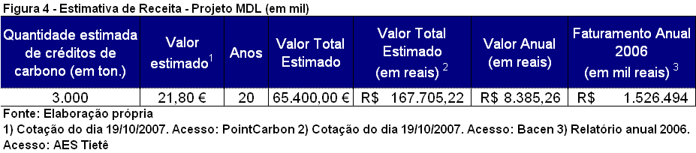
Quanto ao reconhecimento das despesas, a AES Tietê optou por diferir as despesas, o que gera uma base de cálculo maior para pagamento de IR e CS no curto prazo, mas que no longo prazo esta forma de classificação apenas adianta ou retarda o pagamento de impostos.

conclusão

Com a leitura das normas contábeis, ficou evidente que ainda não há consenso sobre algumas formas de contabilização dos créditos de carbono, principalmente pelas diversas operações que esse mercado de carbono pode gerar. Como não existem pronunciamentos oficiais no Brasil sobre a contabilidade de créditos de carbono, principalmento pelo fato de o IASB e o FASB não anunciarem nenhum estudo definitivo sobre o assunto, os esquemas de licenças de redução de emissões não são considerados maduros o suficiente e isto acaba gerando problemas de pluralidade no tratamento contábil dos CNER's que não permitem a comparação de projetos entre si.
Mesmo com o aumento no número de projetos de MDL, há muita discussão acerca da melhor forma de contabilização dos créditos de carbono. Essas discussões já estão sendo realizadas por alguns pesquisadores, sendo um dos mais expressivos a tese de livre docência de Maisa de Souza Ribeiro. Essa discussão sobre as formas de contabilização e classificação são importantes para evoluir os pensamentos acerca da contabilidade até que sejam produzidos pronunciamentos oficiais quanto aos processos contábeis.
No Brasil há projeto de lei (número 3.741) que visa a implementação das normas internacionais da contabilidade, além da instrução normativa da CVM 457 que dispõe sobre a elaboração e divulgação das demonstrações financeiras consolidadas das companhias abertas com base no padrão contábil internacional emitido pelo International Accounting Standards Board – IASB. Dessa forma, conforme cita Franco (2007), é mais provável que adotemos a norma Européia, com a convergência à aplicação do IFRIC 3 por meio do IAS 38 de ativos intangíveis para os projetos MDL.
Provavelmente após a implementação de mais projetos MDL, como o da AES Tietê, haverá um maior consenso quanto ao tratamento contábil e por meio de estudos de caso como este poderão ser aperfeiçoados os pensamentos e critérios adotados no país.

REFERÊNCIAS BIBLIOGRÁFICAS

AES TIETÊ. Programa de Reflorestamento. Disponível em: http://www.aestiete.com.br/artigo230.asp. Acesso em:12/10/2007.
BARBIERI, Karen; RIBEIRO, Maísa. O mercado de créditos de carbono: aspectos comerciais e contábeis. 7º. Congresso de Controladoria e Contabilidade. São Paulo, 2007.
COSTA, Rodrigo Simão; MARION, José Carlos. A Uniformidade na evidenciação das informações ambientais. Revista de Contabilidade e Finanças USP. São Paulo n. 43 p. 20 - 33 Jan./Abr. 2007.
EPSTEIN, Marc J. The Identification, measurement, and reporting of corporate social impacts: past, present, and future. USA: Ed. Elsevier, 2004.
FERREIRA, Araceli et al. Protocolo de kyoto: uma abordagem contábil. Artigos in FACC/UFRJ. São Paulo, 2007.
FINANCIAL ACCOUNTING STANDARDS BOARD – FASB. Statement of Financial Accounting Concepts n.6, FAS 6 – Element of Financial Statements. 1985. p. 9. 296- 9. 299 – 9. 316 – 9. 333 – 9. 334.
_____________________________________________________.Emission Allowances: Last Updated: October 2, 2007.
Disponível em: http://www.fasb.org/project/emission_allowances.shtml. Acesso em: 25/10/2007.
FRANCO, Fábio Luís. Alternativas para a contabilidade financeira de créditos de carbono: Um Estudo Exporatório. São Paulo, 2007. Tese de Especialista em Controladoria à Fundação Escola de Comércio Álvares Penteado.
FREEDMAN, Martin, JAGGI, Bikki. Advances in Environmental Accounting & Management. USA: Ed. Elsevier, 2004.
IASB. Emission Trading Schemes. Disponível em: http://www.nfrcsr.org/international/accounting-environmental_social/. Acesso em: 02/11/2007
IUDÍCIBIUS, Sérgio de. Teoria da Contabilidade. São Paulo: Atlas, 2004.
LAKATOS, Eva Maria; MARCONI, Marina de Andrade. Fundamentos de Metodologia
Científica. São Paulo: Atlas, 2003.
LOPES, Alexsandro Broedel, MARTINS, Eliseu. Teoria da contabilidade: uma nova abordagem. São Paulo: Ed Atlas, 2005. 181 p.
MARTINS, Gilberto de Andrade. Manual para elaboração de monografias e dissertações. São Paulo: Atlas, 1992.
MARTINS, Eliseu et al. Avaliação de Empresas: Da Mensuração Contábil à Econômica. Editora Atlas, São Paulo, 2001.
REZENDE, A. J. et al. Potencialidade dos Créditos de Carbono na Geração de Lucro Econômico Sustentável da Atividade de Reflorestamento Brasileiro: Um Estudo de Caso no Estado do Mato Grosso do Sul. In Enanpad Gestão Pública e Social. Salvador, 2006.
RIBEIRO, Maísa de Souza. Custeio das Atividades de Natureza Ambiental. São Paulo, 1998. Tese Doutorado apresentado à Universidade de São Paulo-USP.
____________________________. Contabilidade Ambiental. São Paulo: Saraiva, 2005.
ROCHA, M. T., MELLO P. C., e MANFRINATO, W., A comercialização do carbono, Resenha BM&F, n. 143, 2001.
ROCHA, Marcelo Theoto.. Aquecimento Global e o mercado de carbono: uma aplicação do modelo CERT. São Paulo, 2003. Tese Doutorado apresentado à Escola Superior de Agricultura – Luís de Queiroz, Universidade de São Paulo.
SANDOR, R. et al. Greenhouse-gas-trading market. The Royal Societ. USA, 25 Jun 2002. Disponível em : <http:// www.journals.royalsoc.ac.uk/content/?k=sandor>. Acesso em 30 abr. 2007.
Sites:
Ambiente Brasil. Disponível em http://www.ambientebrasil.com.br
BMF – Bolsa de Mercadorias e Futuros. Disponível em http://www.bmf.gov.br
Carbono Brasil. Disponível em http://www.carbonobrasil.com
Chicago Clima Exchange. Disponível em http://www.chicagoclimatex.com
Créditos Ambientais. Disponível em http://www.creditosambientais.com.br
FEA-USP - Faculdade de Economia Administração e Contabilidade. Disponível em http://www.fea.usp.br
Ministério da Ciência e da Tecnologia. Disponível em http://www.mct.gov.br
Point Carbon. Disponível em: http://www.pointcarbon.com
United Nations Framework Convention on Climate Change. Disponível em: http://unfccc.int
Universo Ambiental. Disponível em http://www.universoambiental.com.br

